Отчёт по лабораторной работе №9

Дисциплина: Архитектура компьютера

Ищенко Ирина Олеговна

Содержание

# 1 Цель работы

Приобретение навыков написания программ с использованием циклов и обработкой аргументов командной строки.

# 2 Выполнение лабораторной работы

Создаем каталог для программам лабораторной работы № 9, переходим в него и создаем файл lab9-1.asm (рис. 1).

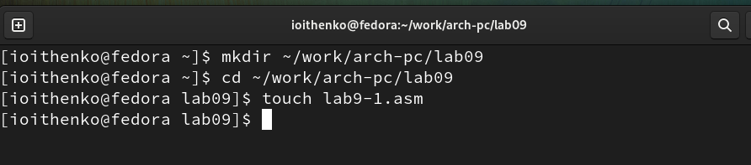

Рис. 1: Создание каталога и файла

Введем в файл lab9-1.asm текст программы из листинга 1. Создадим исполняемый файл и проверим его работу (рис. 2). Листинг 1:

%include 'in_out.asm'  
SECTION .data  
msg1 db 'Введите N: ',0h  
SECTION .bss  
N: resb 10  
SECTION .text  
global _start  
_start:  
; ----- Вывод сообщения 'Введите N: '  
mov eax,msg1  
call sprint  
; ----- Ввод 'N'  
mov ecx, N  
mov edx, 10  
call sread  
; ----- Преобразование 'N' из символа в число  
mov eax,N  
call atoi  
mov [N],eax  
; ------ Организация цикла  
mov ecx,[N] ; Счетчик цикла, `ecx=N`  
label:  
mov [N],ecx  
mov eax,[N]  
call iprintLF ; Вывод значения `N`  
loop label ; `ecx=ecx-1` и если `ecx` не '0'  
; переход на `label`  
call quit

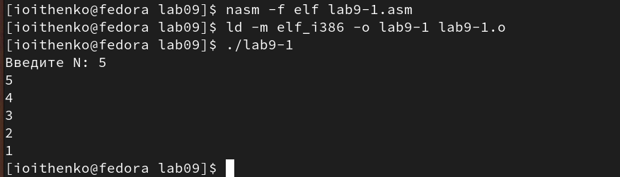

Рис. 2: Запуск первой программы

Изменим текст программы в соответсвие с листингом 2, добавив изменение значение регистра ecx в цикле. Создадим исполняемый файл и проверим его работу. Программа запускает бесконечный цикл при нечетном N и выводит только нечетные числа при четном N. Листинг 2:

label:  
sub ecx,1 ; `ecx=ecx-1`  
mov [N],ecx  
mov eax,[N]  
call iprintLF  
loop label

Внесем изменения в текст программы по листингу 3, добавив команды push и pop (добавления в стек и извлечения из стека) для сохранения значения счетчика цикла loop (рис. 3). Число проходов цикла соответствует значению N, введенному с клавиатуры, а программа выводит числа от N-1 до 0. Листинг 3:

label:  
push ecx ; добавление значения ecx в стек  
sub ecx,1  
mov [N],ecx  
mov eax,[N]  
call iprintLF  
pop ecx ; извлечение значения ecx из стека  
loop label

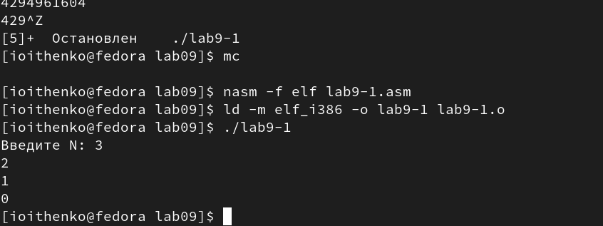

Рис. 3: Запуск первой программы с использованием стека

Создадим файл lab9-2.asm в каталоге ~/work/arch-pc/lab09 и введем в него текст программы из листинга 4. Создадим исполняемый файл и запустим его, указав аргументы (рис. 4). Программа обработала 4 аргумента. Листинг 4:

%include 'in_out.asm'  
SECTION .text  
global _start  
_start:  
pop ecx ; Извлекаем из стека в `ecx` количество  
; аргументов (первое значение в стеке)  
pop edx ; Извлекаем из стека в `edx` имя программы  
; (второе значение в стеке)  
sub ecx, 1 ; Уменьшаем `ecx` на 1 (количество  
; аргументов без названия программы)  
next:  
cmp ecx, 0 ; проверяем, есть ли еще аргументы  
jz _end ; если аргументов нет выходим из цикла  
; (переход на метку `_end`)  
pop eax ; иначе извлекаем аргумент из стека  
call sprintLF ; вызываем функцию печати  
loop next ; переход к обработке следующего  
; аргумента (переход на метку `next`)  
_end:  
call quit

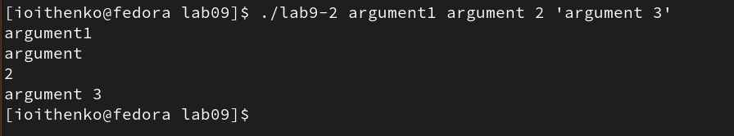

Рис. 4: Запуск программы, выводящее на экран аргументы командной строки

Рассмотрим еще один пример программы которая выводит сумму чисел, которые передаются в программу как аргументы. Создадим файл lab9-3.asm в каталоге ~/work/arch-pc/lab09 и введите в него текст программы из листинга 5. Создадим исполняемый файл и запустим его, указав аргументы (рис. 5). Листинг 5:

%include 'in_out.asm'  
SECTION .data  
msg db "Результат: ",0  
SECTION .text  
global _start  
_start:  
pop ecx ; Извлекаем из стека в `ecx` количество  
; аргументов (первое значение в стеке)  
pop edx ; Извлекаем из стека в `edx` имя программы  
; (второе значение в стеке)  
sub ecx,1 ; Уменьшаем `ecx` на 1 (количество  
; аргументов без названия программы)  
mov esi, 0 ; Используем `esi` для хранения  
; промежуточных сумм  
next:  
cmp ecx,0h ; проверяем, есть ли еще аргументы  
jz _end ; если аргументов нет выходим из цикла  
; (переход на метку `_end`)  
pop eax ; иначе извлекаем следующий аргумент из стека  
call atoi ; преобразуем символ в число  
add esi,eax ; добавляем к промежуточной сумме  
; след. аргумент `esi=esi+eax`  
loop next ; переход к обработке следующего аргумента  
_end:  
mov eax, msg ; вывод сообщения "Результат: "  
call sprint  
mov eax, esi ; записываем сумму в регистр `eax`  
call iprintLF ; печать результата  
call quit ; завершение программы

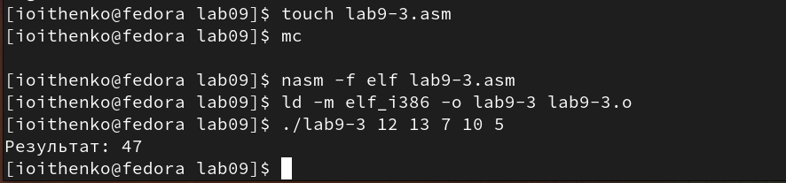

Рис. 5: Запуск программы поиска суммы аргументов

Изменим текст программы по листингу 6 для вычисления произведения аргументов командной строки (рис. 6). Листинг 6:

%include 'in_out.asm'  
SECTION .data  
msg db "Результат: ",0  
SECTION .text  
global _start  
_start:  
pop ecx ; Извлекаем из стека в `ecx` количество  
; аргументов (первое значение в стеке)  
pop edx ; Извлекаем из стека в `edx` имя программы  
; (второе значение в стеке)  
sub ecx,1 ; Уменьшаем `ecx` на 1 (количество  
; аргументов без названия программы)  
mov esi, 1 ; Используем `esi` для хранения  
; промежуточных сумм  
next:  
cmp ecx,0h ; проверяем, есть ли еще аргументы  
jz _end ; если аргументов нет выходим из цикла  
; (переход на метку `_end`)  
pop eax ; иначе извлекаем следующий аргумент из стека  
call atoi ; преобразуем символ в число  
mov ebx,eax  
mov eax,esi  
mul ebx  
mov esi,eax  
loop next ; переход к обработке следующего аргумента  
_end:  
mov eax, msg ; вывод сообщения "Результат: "  
call sprint  
mov eax, esi ; записываем сумму в регистр `eax`  
call iprintLF ; печать результата  
call quit ; завершение программы

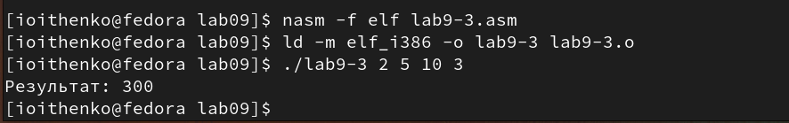

Рис. 6: Запуск программы поиска произведения аргументов

# 3 Выполнение заданий для самостоятельной работы

Напишем программу (листинг 7), которая находит сумму значений функции (рис. 7). Вариант 10: f(x)=5(2+x) Листинг 7:

%include 'in_out.asm'  
SECTION .data  
msg db "Результат: ",0  
fx: db 'f(x)=5(2+x) ',0  
  
SECTION .text  
global _start  
_start:  
mov eax, fx  
call sprintLF  
pop ecx   
pop edx  
sub ecx,1  
mov esi, 0  
  
next:  
cmp ecx,0h  
jz _end   
pop eax  
call atoi  
add eax,2  
mov ebx,5  
mul ebx  
add esi,eax  
  
loop next  
  
_end:  
mov eax, msg  
call sprint  
mov eax, esi  
call iprintLF  
call quit

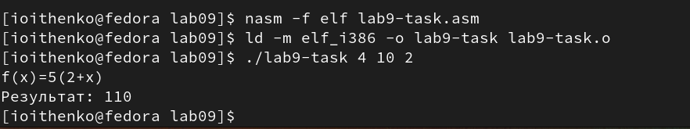

Рис. 7: Запуск программы суммы значений функции

# 4 Выводы

В ходе лабораторной работы я приобрела навыки написания программ с использованием циклов и обработки аргументов командной строки.